propozice turnaje v plážovém volejbale
pohár plný písku - 2
září 2011

I. Všeobecná ustanovení

1. Soutěž: víkendový turnaj ve dvou kategoriích

2.Pořadatel: SSK Pedro Police nad Metují

3.Termín: 17. – 18. září 2011

4.Místo konání: Volejbalový kurt za fotbalovým hřištěm v Polici n.M.

5.Kategorie: Není rozděleno podle pohlaví
trojice / může být mužská, smíšená, ženská – všechno jedna kategorie /
- soutěžáci – určeno pro aktivní soutěžní volejbalové hráče – není to však podmínkou
- plácalisti – všichni, kteří rádi hrají a nejsou aktivními hráči volejbalových soutěží – toto omezení se netýká žen !

6.Startují: Ženy a muži, stáří min. 15 let – horní hranice bez omezení
hráč, který nastoupí za amatéry může být členem i družstva soutěžáků

7.Startovné: 150,- Kč za tým - současně s přihláškou.
V případě neúčasti se vklad nevrací.

8.Prezence: 8:30-9:00 hodin
pozdější prezence pouze po dohodě a zcela výjimečně

9.Losování: 9:10 hodin – systém podle počtu přihlášených

10.Přihlášky: do 10.9.2011 na adresu pořadatele, písemně, elektronicky
jansapetr@seznam.cz
Počet přihlášek omezen .
Vyplněné soupisky jsou zároveň vaším čestným prohlášením o splnění podmínky amatéra pro vaši účast v kategorii „plácalisti“.

11. Časový plán: sobota – amatéři
neděle – závoďáci – jsou to tedy vlastně dva jednodenní turnaje
8.30 –9.00 prezence
  - losování
  - zahájení turnaje
? ukončení turnaje – dokud to někdo nevyhraje …

II. Technická ustanovení

1. Rozhodčí: zajistí pořadatel – víte li o někom, popř. z řad účastníků

2.Materiální zajištění: družstva startují na vlastní náklady.
K dispozici je jeden kurt, nebude prostor na rozcvičování.
Míč zajistí pořadatel.

3.Protest: Je možno podat do 30 minut písemně s vkladem 100 Kč.
Protest řeší komise ve složení
- ředitel turnaje
- hlavní rozhodčí
- zástupce týmů

4.Ceny: Družstva obdrží diplom, na 1.– 3. místě věcné ceny.
Vítěz získává putovní pohár.

5.Předpis: Hraje se podle platných pravidel plážového volejbalu a soutěžního řádu.
Systém bude upřesněn podle počtu přihlášených.
Zatím - na dva vítězné sety – toto pravidlo může být nahrazeno variantou na dva sety. Do 21 bodů, třetí set do 15 – musí být minimálně o dva míče.

6.Podmínky: Družstva jsou povinna být přítomna po celou dobu v dosahu – případná neúčast i při přehození pořadí zápasů – kontumace. Vše po dohodě.
Pořadatelé neručí za osobní věci účastníků.

7.Bezpečnost: každý zodpovídá za své chování a jednání – věřím v pohodový a bezproblémový průběh. Ředitel akce má právo – v oprávněných případech – vyloučit hráče, popř. tým z turnaje bez vrácení vkladu.

8.Pojištění: Účastníci nejsou pojištěni zvláštní pojistkou proti úrazům a krádežím.
Start na vlastní nebezpečí.

9.Občerstvení: V prostoru sportoviště bude otevřen stánek se základním občerstvením.

10. Zaslání přihlášek: na adresu Petr Jansa 608122819
Dvořákova 128
549 54 Police nad Metují
e-mail jansapetr@seznam.cz

veškeré informace na: www.sskpedro.policenadmetuji.cz / plážák
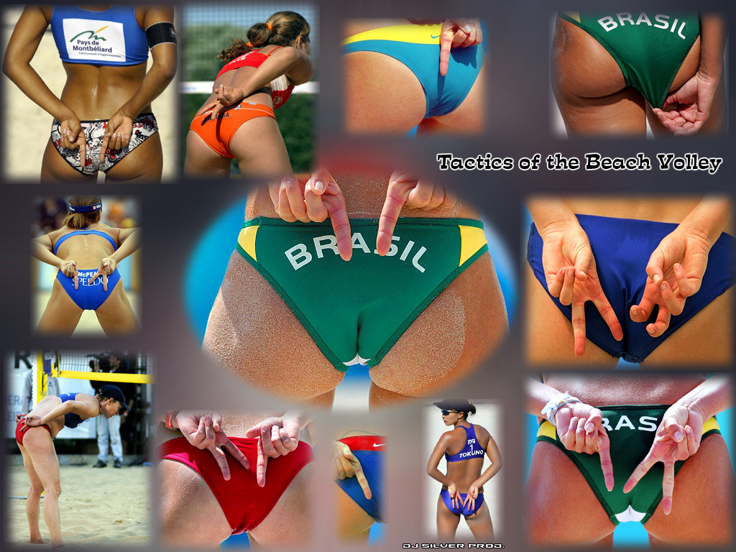

Petr Jansa
véďa soutěže 1.7.2011

